EFFETTO IMMAGINAZIONE

Ovviamente l'immaginazione conduce alla creazione
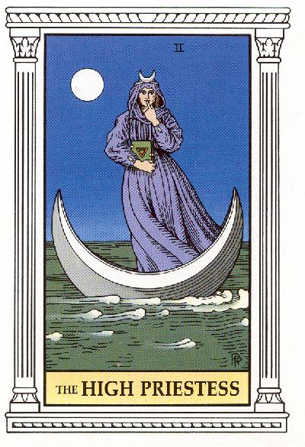

Nella Magia impiegando il potere della mente, tutto è

“considerato possibile”

La mente stimola le forze delle facoltà lnconscie per aprire i canali verso il

Super-Conscio

Puoi usare la tua immaginazione, che sarà di grande ausilio, per ottenere la realizzazione dei tuoi desideri, e questa immaginazione può aiutarti fortemente nella cura del corpo dopo una malattia, infatti l'immaginazione produce certi effetti fisici reali che hanno del miracoloso.

